0
1/06/2023
Bionexo
RESULTADO – TOMADA DE PREÇO
N° 2023115TP37470HEMU
O Instituto de Gestão e Humanização – IGH, entidade de direito privado e sem fins lucrativos,
classificado como Organização Social, vem tornar público o resultado da Tomada de Preços, com
a finalidade de adquirir bens, insumos e serviços para o HEMU - Hospital Estadual da Mulher, com
endereço à Rua R-7, S/N, Setor Oeste, Goiânia, CEP: 74.125-090.
Bionexo do Brasil Ltda
Relatório emitido em 01/06/2023 12:17
Comprador
IGH - HEMU - Hospital Estadual da Mulher (11.858.570/0002-14)
AV. PERIMETRAL, ESQUINA C/ RUA R7, SN - SETOR COIMBRA - GOIÂNIA, GO CEP: 74.530-020
Relação de Itens (Confirmação)
Pedido de Cotação : 287367109
COTAÇÃO Nº 37470 - FORMULARIOS GRÁFICOS HEMU MAIO 2023
Frete Próprio
Observações: *PAGAMENTO: Somente a prazo e por meio de depósito em conta PJ do fornecedor. *FRETE: Só serão
aceitas propostas com frete CIF e para entrega no endereço: RUA R7 C/ AV PERIMETRAL, SETOR COIMBRA, Goiânia/GO
CEP: 74.530-020, dia e horário especificado. *CERTIDÕES: As Certidões Municipal, Estadual de Goiás, Federal, FGTS e
Trabalhista devem estar regulares desde a data da emissão da proposta até a data do pagamento. *REGULAMENTO: O
processo de compras obedecerá ao Regulamento de Compras do IGH, prevalecendo este em relação a estes termos em
caso de divergência.
Tipo de Cotação: Cotação Normal
Fornecedor : Todos os Fornecedores
Data de Confirmação : Todas
Faturamento
Mínimo
Validade da
Proposta
Condições de
Pagamento
Fornecedor
Prazo de Entrega
Frete Observações
GRAFICA COR 10 EIRELI
GOIÂNIA - GO
Wederson Eliel - (62) 8594-
10 dias após
confirmação
1
R$ 10,0000
31/05/2023
30 ddl
CIF
null
0
312
comercialcor10@gmail.com
Mais informações
Programação
de Entrega
Preço
Unitário Fábrica
Preço
Valor
Total
Produto
Código
Fabricante
Embalagem Fornecedor Comentário Justificativa
Rent(%) Quantidade
Usuário
Danielly
Evelyn
Pereira Da
Cruz
ATESTADO DE
COMPARECIMENTO
(TAMANHO 16X22
CM) - SUZANO 75
GRS - GRAFICA
COR10
ATESTADO DE
COMPARECIMENTO
GRAFICA
COR 10
EIRELI
R$
R$
R$
90,0000
1
2
3
4
39823
-
PACOTE
PACOTE
PACOTE
PACOTE
null
null
null
null
-
-
-
-
10 Bloco
-
> BLOCO 100
FOLHAS
9,0000 0,0000
0
1/06/2023
11:08
Danielly
Evelyn
Pereira Da
Cruz
5
0004 - ATESTADO
MEDICO
ATESTADO MEDICO
5X21CM PAPEL
1
GRAFICA
COR 10
EIRELI
(TAMANHO 154 X
17MM) - SUZANO
R$
R$
R$
90,0000
SULFITE 75G 50
FLS -> 4X0 CORES
BLOCO COM 50X1
11039
39945
40872
-
-
-
10 Bloco
10 Unidade
10 Bloco
2
7
9,0000 0,0000
5 GRS - GRAFICA
COR10
01/06/2023
1
1:08
Danielly
Evelyn
Pereira Da
Cruz
BLOCO - BOLETIM
DIARIO DE
PRODUCAO
AMBULATORIAL -
SUZANO 75 GRS -
GRAFICA COR10
BOLETIM DIARIO
DE PRODUCAO
AMBULATORIAL -
UNIDADE
GRAFICA
COR 10
EIRELI
R$
R$
R$
90,0000
9,0000 0,0000
0
1/06/2023
11:08
Danielly
Evelyn
Pereira Da
Cruz
5
0084 - FICHA
FICHA BUSCA
ATIVA DE
INFECCOES -
BLOCO
BUSCA ATIVA DE
INFECCIES -
SUZANO 75 GRS -
GRAFICA COR10
GRAFICA
COR 10
EIRELI
R$
R$
R$
90,0000
9,0000 0,0000
01/06/2023
1
1:08
Danielly
Evelyn
Pereira Da
Cruz
FICHA DE
ANESTESIA FRENTE
E VERSO 100X1
VIAS - SUZANO 75
GRS - GRAFICA
COR10
FICHA DE
ANESTESIA -
BLOCO
GRAFICA
COR 10
EIRELI
R$
R$
R$
45,0000
5
6
40874
40880
-
-
PACOTE
PACOTE
null
null
-
-
5 Bloco
5 Bloco
9,0000 0,0000
0
1/06/2023
11:08
FICHA DE
CONTROLE DE
ANTIMICROBIANO
CONTROLE DE
ANTIMICROBIANOS
- 100X1 VIAS -
PAPEL OFFSET 75
GRS - IMP 1X0 COR
GRAFICA
COR 10
EIRELI
R$
R$
R$
45,0000
Danielly
Evelyn
Pereira Da
Cruz
9,0000 0,0000
-
BLOCO
https://bionexo.bionexo.com/jsp/RelatPDC/relat_adjudica.jsp
1/2
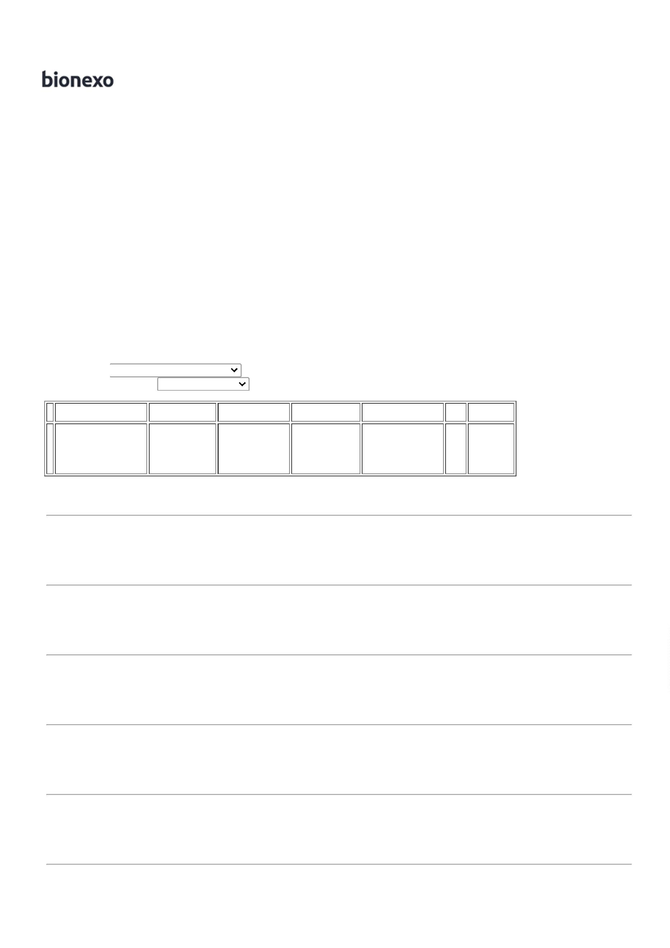

0
1/06/2023
Bionexo
-
7
SUZANO OFFSET
5 GRS - GRAFICA
COR 10
01/06/2023
11:08
Danielly
Evelyn
Pereira Da
Cruz
FICHA DE
ENCAMINHAMENTO
REFERENCIA E
RETORNO CONTRA
REFERENC - BLOCO
FICHA DE
ENCAMINHAMENTO
SUZANO 75 GRS -
GRAFICA COR10
GRAFICA
COR 10
EIRELI
R$
R$
R$
45,0000
7
8
9
40882
40884
40886
41017
-
-
-
-
PACOTE
PACOTE
PACOTE
PACOTE
null
null
null
null
-
-
-
-
5 Bloco
5 Bloco
10 Bloco
5 Bloco
-
9,0000 0,0000
01/06/2023
1
1:08
Danielly
Evelyn
Pereira Da
Cruz
BLOCO - FICHA DE
IDENTIFICACAO DE
CADAVER - FIC -
SUZANO 75 GRS -
GRAFICA COR10
FICHA DE
IDENTIFICACAO
CADAVERICA -
BLOCO
GRAFICA
COR 10
EIRELI
R$
R$
R$
45,0000
9,0000 0,0000
01/06/2023
1
1:08
Danielly
Evelyn
Pereira Da
Cruz
FICHA DE
FICHA DE
SOLICITACAO DE
TESTE RAPIDOS -
BLOCO
SOLICITACAO DE
TESTE RAPIDOS -
SUZANO 75 GRS -
GRAFICA COR10
GRAFICA
COR 10
EIRELI
R$
R$
R$
90,0000
9,0000 0,0000
01/06/2023
1
1:08
5
0102 -
Danielly
Evelyn
Pereira Da
Cruz
ORIENTACOES
SOBR
ALEITAMENTO
MATERNO -
SUZANO 75 GRS -
GRAFICA COR10
ORIENTACOES
SOBRE
ALEITAMENTO
MATERNO - BLOCO
GRAFICA
COR 10
EIRELI
R$
R$
R$
45,0000
1
0
9,0000 0,0000
01/06/2023
11:08
Total
Parcial:
R$
675,0000
7
7
5.0
5.0
Total de Itens da Cotação: 10
Total de Itens Impressos: 10
Total
Geral:
R$
675,0000
Clique aqui para geração de relatório completo com quebra de página
https://bionexo.bionexo.com/jsp/RelatPDC/relat_adjudica.jsp
2/2

